Sommaire
C’est quoi ? 2
Pré-requis : 4
Installation 4
Construction et installation des composants 7
Gvm-libs 7
gvmd 9
pg-gvm 12
GSA 14
GSAD 15
Openvas-SMB 17
openvas-scanner 18
ospd-openvas 21
Notus-scanner 23
Greenbone-feed-sync 25
gvm-tools 26
Configuration 27
Installing the Redis server 27
Mosquitto 28
Configuration de sudo pour l'analyse 30
Configuration de PostgreSQL 31
Configuration d'un utilisateur administrateur 32
Définir le Propriétaire de l'Importation de Flux 33
Configuration des services pour Systemd 34
Synchronisation des flux 38
Démarrage des services de l'édition communautaire de Greenbone 39
Utilisation 44
Lancer un scan 44
Rapport 47
Results 48
Vulnerabilities 49
Hosts 49
Operating systems 50
TLS Certificate 50
Remediation Tickets 50
Compilance Policies 51
Compilance Audits 52
SecInfo 52
Création d’un groupe d’hôte 53
Configuration d’une liste de port 55
Credentials 56
Scan Configs 57

C’est quoi ?
OpenVAS, qui signifie Open Vulnerability Assessment System, est un cadre open source permettant d'effectuer des évaluations de vulnérabilités sur des réseaux. Il est conçu pour détecter et analyser les vulnérabilités de sécurité dans les systèmes informatiques, les réseaux et les applications.

Greenbone Vulnerability Management Daemon (gvmd) est le centre de contrôle du système de gestion des vulnérabilités de Greenbone. Il utilise le protocole OSP pour superviser le scanner OpenVAS, stocke les résultats dans une base de données PostgreSQL, gère les utilisateurs, et exécute des tâches programmées.
Greenbone Security Assistant (GSA) est l'interface web permettant aux utilisateurs de contrôler les scans et d'accéder aux informations sur les vulnérabilités, en se connectant à gvmd via le serveur web gsad.
OpenVAS Scanner réalise des tests de vulnérabilité sur les systèmes cibles, contrôlé par OSP et communiquant avec gvmd via ospd-openvas.
Notus Scanner, une amélioration, effectue des scans sans interaction utilisateur, améliorant la performance en comparant directement la liste des logiciels installés avec les vulnérabilités connues.
Les outils Greenbone (gvm-tools) permettent le contrôle à distance des installations Greenbone via les protocoles GMP et OSP, avec des options interactives ou non-interactives, notamment en utilisant Python pour la programmation de scripts.
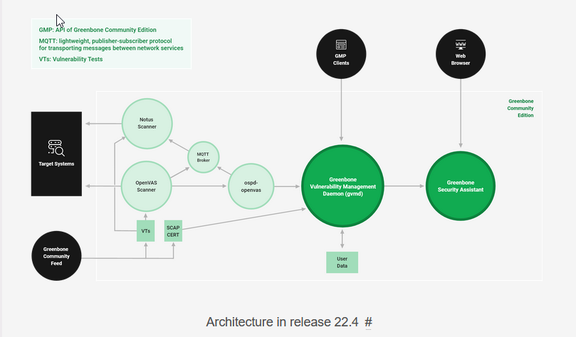

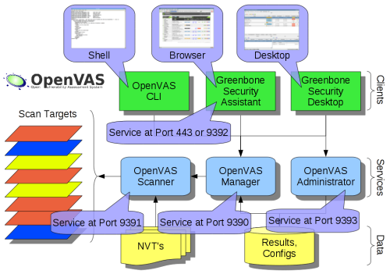

Pré-requis :
Minimum :
- Cœurs de l'unité centrale : 2
- Mémoire vive : 4GB
- Disque dur : 20 Go libres
Recommandé :
- Cœurs de CPU : 4
- Mémoire vive : 8 Go
- Disque dur : 60 Go libres

Installation
Installation des paquets pour l’install
apt install curl sudo

Création d'un utilisateur et d'un groupe
Les services fournis par l'édition communautaire de Greenbone doivent fonctionner avec un utilisateur et un groupe dédiés. Un utilisateur gvm et un groupe du même nom seront donc créés.
sudo useradd -r -M -U -G sudo -s /usr/sbin/nologin gvm

Ajustement de l'utilisateur actuel
Pour permettre à l'utilisateur actuel d'exécuter gvmd, il doit être ajouté au groupe gvm. Pour que le changement de groupe soit effectif, déconnectez-vous et reconnectez-vous ou utilisez su.
sudo usermod -aG gvm $USER
su $USER

Choix d'un préfixe d'installation
Avant de construire la pile logicielle, il faut choisir un répertoire (racine) dans lequel le logiciel construit sera finalement installé. Par exemple, lors de la construction des paquets, les développeurs de la distribution définissent ce chemin comme étant /usr.
Par défaut, il s'agit de /usr/local, qui est également utilisé dans ce guide. Ce répertoire sera stocké dans une variable d'environnement INSTALL_PREFIX afin de pouvoir y faire référence ultérieurement.
export INSTALL_PREFIX=/usr/local

Définir le PATH
Sur les systèmes Debian, les emplacements /sbin, /usr/sbin et /usr/local/sbin ne figurent pas dans le PATH des utilisateurs normaux. Pour exécuter gvmd, qui est situé dans /usr/local/sbin, la variable d'environnement PATH doit être ajustée.
export PATH=$PATH:$INSTALL_PREFIX/sbin

Création d'un répertoire source, d'un répertoire de construction et d'un répertoire d'installation
Pour séparer les sources et les artefacts de construction, un répertoire source et un répertoire de construction doivent être créés.
Ce répertoire source sera utilisé plus tard via la variable d'environnement SOURCE_DIR. De même, une variable BUILD_DIR sera définie pour le répertoire de construction.
export SOURCE_DIR=$HOME/source
mkdir -p $SOURCE_DIR

export BUILD_DIR=$HOME/build
mkdir -p $BUILD_DIR

Un répertoire d'installation sera défini dans la variable d'environnement INSTALL_DIR. Il est utilisé comme répertoire d'installation temporaire

export INSTALL_DIR=$HOME/install
mkdir -p $INSTALL_DIR

Installation des dépendances communes de construction
Pour télécharger, configurer, construire et installer les composants de Greenbone Community Edition, plusieurs outils et applications sont nécessaires. Pour installer ces exigences, les commandes suivantes peuvent être utilisées :

sudo apt update
sudo apt install --no-install-recommends --assume-yes \
build-essential \
curl \
cmake \
pkg-config \
python3 \
python3-pip \
gnupg

Importation de la clé de signature Greenbone
Pour valider l'intégrité des fichiers sources téléchargés, GnuPG est utilisé. Il faut pour cela télécharger la clé publique de signature de la communauté Greenbone et l'importer dans le trousseau de l'utilisateur actuel.

curl -f -L https://www.greenbone.net/GBCommunitySigningKey.asc -o /tmp/GBCommunitySigningKey.asc
gpg --import /tmp/GBCommunitySigningKey.asc

Pour comprendre les résultats de la validation de l'outil gpg, il est préférable de marquer la clé de signature de la communauté Greenbone comme étant entièrement fiable.
echo "8AE4BE429B60A59B311C2E739823FAA60ED1E580:6:" | gpg --import-ownertrust

Construction et installation des composants

Gvm-libs
gvm-libs est une bibliothèque C fournissant des fonctionnalités de base telles que l'analyse XML et la communication réseau. Elle est utilisée dans openvas-scanner, gvmd, gsad et pg-gvm.
Définition de la version de Gvm-Libs à utiliser
export GVM_LIBS_VERSION=22.7.3

Dépendances requises pour gvm-libs
sudo apt install -y \
libglib2.0-dev \
libgpgme-dev \
libgnutls28-dev \
uuid-dev \
libssh-gcrypt-dev \
libhiredis-dev \
libxml2-dev \
libpcap-dev \
libnet1-dev \
libpaho-mqtt-dev

Dépendances optionnelles pour gvm-libs
sudo apt install -y \
libldap2-dev \
libradcli-dev

Téléchargement des sources de gvm-libs
curl -f -L https://github.com/greenbone/gvm-libs/archive/refs/tags/v$GVM_LIBS_VERSION.tar.gz -o $SOURCE_DIR/gvm-libs-$GVM_LIBS_VERSION.tar.gz
curl -f -L https://github.com/greenbone/gvm-libs/releases/download/v$GVM_LIBS_VERSION/gvm-libs-v$GVM_LIBS_VERSION.tar.gz.asc -o $SOURCE_DIR/gvm-libs-$GVM_LIBS_VERSION.tar.gz.asc

Vérification du fichier source
gpg --verify $SOURCE_DIR/gvm-libs-$GVM_LIBS_VERSION.tar.gz.asc $SOURCE_DIR/gvm-libs-$GVM_LIBS_VERSION.tar.gz

Ceci devrait apparaître :
Si la signature est valide, l'archive peut être extraite.
tar -C $SOURCE_DIR -xvzf $SOURCE_DIR/gvm-libs-$GVM_LIBS_VERSION.tar.gz
Construction gvm-libs
mkdir -p $BUILD_DIR/gvm-libs && cd $BUILD_DIR/gvm-libs
cmake $SOURCE_DIR/gvm-libs-$GVM_LIBS_VERSION \
-DCMAKE_INSTALL_PREFIX=$INSTALL_PREFIX \
-DCMAKE_BUILD_TYPE=Release \
-DSYSCONFDIR=/etc \
-DLOCALSTATEDIR=/var
make -j$(nproc)
Installing gvm-libs
mkdir -p $INSTALL_DIR/gvm-libs
make DESTDIR=$INSTALL_DIR/gvm-libs install
sudo cp -rv $INSTALL_DIR/gvm-libs/* /

gvmd
Gvmd est le principal service de l'édition communautaire de Greenbone. Il gère l'authentification, la gestion des analyses, les informations sur les vulnérabilités, les rapports, les alertes, la planification et bien d'autres choses encore. Il utilise une base de données PostgreSQL pour le stockage.
Définition de la version de gvmd à utiliser
export GVMD_VERSION=23.0.1

Dépendances requises pour gvmd
sudo apt install -y \
libglib2.0-dev \
libgnutls28-dev \
libpq-dev \
postgresql-server-dev-15 \
libical-dev \
xsltproc \
rsync \
libbsd-dev \
libgpgme-dev

Dépendances optionnelles pour gvmd
sudo apt install -y --no-install-recommends \
texlive-latex-extra \
texlive-fonts-recommended \
xmlstarlet \
zip \
rpm \
fakeroot \
dpkg \
nsis \
gnupg \
gpgsm \
wget \
sshpass \
openssh-client \
socat \
snmp \
python3 \
smbclient \
python3-lxml \
gnutls-bin \
xml-twig-tools
Les détails concernant les dépendances optionnelles sont disponibles à l'adresse suivante : https://github.com/greenbone/gvmd/blob/stable/INSTALL.md#prerequisites-for-optional-features
Télécharger les sources de gvmd
curl -f -L https://github.com/greenbone/gvmd/archive/refs/tags/v$GVMD_VERSION.tar.gz -o $SOURCE_DIR/gvmd-$GVMD_VERSION.tar.gz
curl -f -L https://github.com/greenbone/gvmd/releases/download/v$GVMD_VERSION/gvmd-$GVMD_VERSION.tar.gz.asc -o $SOURCE_DIR/gvmd-$GVMD_VERSION.tar.gz.asc
Vérification du fichier source
gpg --verify $SOURCE_DIR/gvmd-$GVMD_VERSION.tar.gz.asc $SOURCE_DIR/gvmd-$GVMD_VERSION.tar.gz

Ceci devrait apparaître :

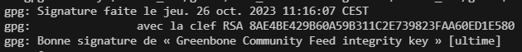
Si la signature est valide, l'archive peut être extraite.
tar -C $SOURCE_DIR -xvzf $SOURCE_DIR/gvmd-$GVMD_VERSION.tar.gz

Construction de gvmd
mkdir -p $BUILD_DIR/gvmd && cd $BUILD_DIR/gvmd
cmake $SOURCE_DIR/gvmd-$GVMD_VERSION \
-DCMAKE_INSTALL_PREFIX=$INSTALL_PREFIX \
-DCMAKE_BUILD_TYPE=Release \
-DLOCALSTATEDIR=/var \
-DSYSCONFDIR=/etc \
-DGVM_DATA_DIR=/var \
-DGVMD_RUN_DIR=/run/gvmd \
-DOPENVAS_DEFAULT_SOCKET=/run/ospd/ospd-openvas.sock \
-DGVM_FEED_LOCK_PATH=/var/lib/gvm/feed-update.lock \
-DSYSTEMD_SERVICE_DIR=/lib/systemd/system \
-DLOGROTATE_DIR=/etc/logrotate.d
make -j$(nproc)

Installation de gvmd
mkdir -p $INSTALL_DIR/gvmd
make DESTDIR=$INSTALL_DIR/gvmd install
sudo cp -rv $INSTALL_DIR/gvmd/* /

pg-gvm
pg-gvm est une extension de serveur PostgreSQL qui ajoute plusieurs fonctions utilisées par gvmd, par exemple, iCalendar et l'évaluation de la plage d'hôtes. Dans les versions précédentes, ces fonctions étaient gérées directement par gvmd alors que pg-gvm utilise la gestion des extensions intégrée à PostgreSQL.

Définition de la version de pg-gvm à utiliser
export PG_GVM_VERSION=22.6.1

Dépendances requises pour pg-gvm
sudo apt install -y \
libglib2.0-dev \
postgresql-server-dev-15 \
libical-dev

Téléchargement des sources de pg-gvm
sudo apt install -y \
libglib2.0-dev \
postgresql-server-dev-15 \
libical-dev

Téléchargement des sources de pg-gvm
curl -f -L https://github.com/greenbone/pg-gvm/archive/refs/tags/v$PG_GVM_VERSION.tar.gz -o $SOURCE_DIR/pg-gvm-$PG_GVM_VERSION.tar.gz
curl -f -L https://github.com/greenbone/pg-gvm/releases/download/v$PG_GVM_VERSION/pg-gvm-$PG_GVM_VERSION.tar.gz.asc -o $SOURCE_DIR/pg-gvm-$PG_GVM_VERSION.tar.gz.asc

Vérification du fichier source
gpg --verify $SOURCE_DIR/pg-gvm-$PG_GVM_VERSION.tar.gz.asc $SOURCE_DIR/pg-gvm-$PG_GVM_VERSION.tar.gz

Ceci devrait apparaître :
Si la signature est valide, l'archive peut être extraite.
tar -C $SOURCE_DIR -xvzf $SOURCE_DIR/pg-gvm-$PG_GVM_VERSION.tar.gz

Ensuite, pg-gvm peut être construit et installé

Construction de pg-gvm
mkdir -p $BUILD_DIR/pg-gvm && cd $BUILD_DIR/pg-gvm
cmake $SOURCE_DIR/pg-gvm-$PG_GVM_VERSION \
-DCMAKE_BUILD_TYPE=Release
make -j$(nproc)

Installation de pg-gvm
mkdir -p $INSTALL_DIR/pg-gvm
make DESTDIR=$INSTALL_DIR/pg-gvm install
sudo cp -rv $INSTALL_DIR/pg-gvm/* /

Assistant de sécurité Greenbone
Les sources de l'assistant de sécurité Greenbone (GSA) sont composées de deux parties :
→ Serveur web gsad
→ Application web GSA

GSA
L'application web est écrite en JavaScript et s'appuie sur le framework react. Elle utilise nodejs pour construire l'application et yarn pour maintenir les dépendances JavaScript. Comme l'installation de yarn et de la version spécifique de nodejs

Définition de la version de l'GSA à utiliser
export GSA_VERSION=22.8.0

Téléchargement des sources gsa
curl -f -L https://github.com/greenbone/gsa/releases/download/v$GSA_VERSION/gsa-dist-$GSA_VERSION.tar.gz -o $SOURCE_DIR/gsa-$GSA_VERSION.tar.gz
curl -f -L https://github.com/greenbone/gsa/releases/download/v$GSA_VERSION/gsa-dist-$GSA_VERSION.tar.gz.asc -o $SOURCE_DIR/gsa-$GSA_VERSION.tar.gz.asc

Vérification des sources
gpg --verify $SOURCE_DIR/gsa-$GSA_VERSION.tar.gz.asc $SOURCE_DIR/gsa-$GSA_VERSION.tar.gz

Ceci devrait apparaître :

Si les signatures sont valides, les deux archives peuvent être extraites.
mkdir -p $SOURCE_DIR/gsa-$GSA_VERSION
tar -C $SOURCE_DIR/gsa-$GSA_VERSION -xvzf $SOURCE_DIR/gsa-$GSA_VERSION.tar.gz

Installation de gsa
sudo mkdir -p $INSTALL_PREFIX/share/gvm/gsad/web/
sudo cp -rv $SOURCE_DIR/gsa-$GSA_VERSION/* $INSTALL_PREFIX/share/gvm/gsad/web/

GSAD
Le serveur web gsad est écrit en langage de programmation C. Il sert le contenu statique comme les images et fournit une API pour l'application web. En interne, il communique avec gvmd à l'aide de GMP.
Définition de la version de GSAd à utiliser
export GSAD_VERSION=22.7.0

Dépendances requises pour gsad
sudo apt install -y \
libmicrohttpd-dev \
libxml2-dev \
libglib2.0-dev \
libgnutls28-dev

Téléchargement des sources gsad
curl -f -L https://github.com/greenbone/gsad/archive/refs/tags/v$GSAD_VERSION.tar.gz -o $SOURCE_DIR/gsad-$GSAD_VERSION.tar.gz
curl -f -L https://github.com/greenbone/gsad/releases/download/v$GSAD_VERSION/gsad-$GSAD_VERSION.tar.gz.asc -o $SOURCE_DIR/gsad-$GSAD_VERSION.tar.gz.asc

Vérification des fichiers sources
gpg --verify $SOURCE_DIR/gsad-$GSAD_VERSION.tar.gz.asc $SOURCE_DIR/gsad-$GSAD_VERSION.tar.gz

Ceci devrait apparaître
Si les signatures sont valides, les deux archives peuvent être extraites.
tar -C $SOURCE_DIR -xvzf $SOURCE_DIR/gsad-$GSAD_VERSION.tar.gz

Construction de gsad
mkdir -p $BUILD_DIR/gsad && cd $BUILD_DIR/gsad
cmake $SOURCE_DIR/gsad-$GSAD_VERSION \
-DCMAKE_INSTALL_PREFIX=$INSTALL_PREFIX \
-DCMAKE_BUILD_TYPE=Release \
-DSYSCONFDIR=/etc \
-DLOCALSTATEDIR=/var \
-DGVMD_RUN_DIR=/run/gvmd \
-DGSAD_RUN_DIR=/run/gsad \
-DLOGROTATE_DIR=/etc/logrotate.d
make -j$(nproc)

Installation de gsad
mkdir -p $INSTALL_DIR/gsad
make DESTDIR=$INSTALL_DIR/gsad install
sudo cp -rv $INSTALL_DIR/gsad/* /

Openvas-SMB
openvas-smb est un module d'aide pour openvas-scanner. Il comprend des bibliothèques (openvas-wmiclient/openvas-wincmd) pour s'interfacer avec les systèmes Microsoft Windows via l'API Windows Management Instrumentation et un binaire winexe pour exécuter des processus à distance sur ce système.
Il s'agit d'une dépendance facultative d'openvas-scanner, mais elle est nécessaire pour l'analyse des systèmes basés sur Windows.

Définition de la version d'openvas-smb à utiliser
export OPENVAS_SMB_VERSION=22.5.3

Dépendances requises pour openvas-smb
sudo apt install -y \
gcc-mingw-w64 \
libgnutls28-dev \
libglib2.0-dev \
libpopt-dev \
libunistring-dev \
heimdal-dev \
perl-base

Downloading the openvas-smb sources
curl -f -L https://github.com/greenbone/openvas-smb/archive/refs/tags/v$OPENVAS_SMB_VERSION.tar.gz -o $SOURCE_DIR/openvas-smb-$OPENVAS_SMB_VERSION.tar.gz
curl -f -L https://github.com/greenbone/openvas-smb/releases/download/v$OPENVAS_SMB_VERSION/openvas-smb-v$OPENVAS_SMB_VERSION.tar.gz.asc -o $SOURCE_DIR/openvas-smb-$OPENVAS_SMB_VERSION.tar.gz.asc

Vérification du fichier source
gpg --verify $SOURCE_DIR/openvas-smb-$OPENVAS_SMB_VERSION.tar.gz.asc $SOURCE_DIR/openvas-smb-$OPENVAS_SMB_VERSION.tar.gz

Ceci devrait apparaître

Si la signature est valide, l'archive peut être extraite.
tar -C $SOURCE_DIR -xvzf $SOURCE_DIR/openvas-smb-$OPENVAS_SMB_VERSION.tar.gz

Construction de openvas-smb
mkdir -p $BUILD_DIR/openvas-smb && cd $BUILD_DIR/openvas-smb
cmake $SOURCE_DIR/openvas-smb-$OPENVAS_SMB_VERSION \
-DCMAKE_INSTALL_PREFIX=$INSTALL_PREFIX \
-DCMAKE_BUILD_TYPE=Release
make -j$(nproc)

Installation de openvas-smb
mkdir -p $INSTALL_DIR/openvas-smb
make DESTDIR=$INSTALL_DIR/openvas-smb install
sudo cp -rv $INSTALL_DIR/openvas-smb/* /

openvas-scanner
openvas-scanner est un scanneur complet qui exécute un flux étendu et continuellement mis à jour de tests de vulnérabilité (VT). Ce flux est constitué de milliers de scripts NASL (Network Attack Scripting Language) qui mettent en œuvre toutes sortes de contrôles de vulnérabilité.
Définition de la version de l'openvas-scanner à utiliser
export OPENVAS_SCANNER_VERSION=22.7.6

Dépendances requises pour openvas-scanner
sudo apt install -y \
bison \
libglib2.0-dev \
libgnutls28-dev \
libgcrypt20-dev \
libpcap-dev \
libgpgme-dev \
libksba-dev \
rsync \
nmap \
libjson-glib-dev \
libbsd-dev

Dépendances optionnelles Debian pour openvas-scanner
sudo apt install -y \
python3-impacket \
libsnmp-dev

Téléchargement des sources d'openvas-scanner
curl -f -L https://github.com/greenbone/openvas-scanner/archive/refs/tags/v$OPENVAS_SCANNER_VERSION.tar.gz -o $SOURCE_DIR/openvas-scanner-$OPENVAS_SCANNER_VERSION.tar.gz
curl -f -L https://github.com/greenbone/openvas-scanner/releases/download/v$OPENVAS_SCANNER_VERSION/openvas-scanner-v$OPENVAS_SCANNER_VERSION.tar.gz.asc -o $SOURCE_DIR/openvas-scanner-$OPENVAS_SCANNER_VERSION.tar.gz.asc
Vérification du fichier source
gpg --verify $SOURCE_DIR/openvas-scanner-$OPENVAS_SCANNER_VERSION.tar.gz.asc $SOURCE_DIR/openvas-scanner-$OPENVAS_SCANNER_VERSION.tar.gz

Ceci devrait apparaître
Si la signature est valide, l'archive peut être extraite
tar -C $SOURCE_DIR -xvzf $SOURCE_DIR/openvas-scanner-$OPENVAS_SCANNER_VERSION.tar.gz

Construction de openvas-scanner
mkdir -p $BUILD_DIR/openvas-scanner && cd $BUILD_DIR/openvas-scanner
cmake $SOURCE_DIR/openvas-scanner-$OPENVAS_SCANNER_VERSION \
-DCMAKE_INSTALL_PREFIX=$INSTALL_PREFIX \
-DCMAKE_BUILD_TYPE=Release \
-DINSTALL_OLD_SYNC_SCRIPT=OFF \
-DSYSCONFDIR=/etc \
-DLOCALSTATEDIR=/var \
-DOPENVAS_FEED_LOCK_PATH=/var/lib/openvas/feed-update.lock \
-DOPENVAS_RUN_DIR=/run/ospd
make -j$(nproc)

Installation de openvas-scanner
mkdir -p $INSTALL_DIR/openvas-scanner
make DESTDIR=$INSTALL_DIR/openvas-scanner install
sudo cp -rv $INSTALL_DIR/openvas-scanner/* /

ospd-openvas
ospd-openvas est une implémentation de serveur OSP permettant à gvmd de contrôler à distance un scanner openvas. Il fonctionne comme un daemon et attend les requêtes OSP entrantes de gvmd.

Définition des versions ospd et ospd-openvas à utiliser
export OSPD_OPENVAS_VERSION=22.6.1

Dépendances requises pour ospd-openvas
sudo apt install -y \
python3 \
python3-pip \
python3-setuptools \
python3-packaging \
python3-wrapt \
python3-cffi \
python3-psutil \
python3-lxml \
python3-defusedxml \
python3-paramiko \
python3-redis \
python3-gnupg \
python3-paho-mqtt

Téléchargement des sources de ospd-openvas
curl -f -L https://github.com/greenbone/ospd-openvas/archive/refs/tags/v$OSPD_OPENVAS_VERSION.tar.gz -o $SOURCE_DIR/ospd-openvas-$OSPD_OPENVAS_VERSION.tar.gz
curl -f -L https://github.com/greenbone/ospd-openvas/releases/download/v$OSPD_OPENVAS_VERSION/ospd-openvas-v$OSPD_OPENVAS_VERSION.tar.gz.asc -o $SOURCE_DIR/ospd-openvas-$OSPD_OPENVAS_VERSION.tar.gz.asc

Vérification des fichiers sources
gpg --verify $SOURCE_DIR/ospd-openvas-$OSPD_OPENVAS_VERSION.tar.gz.asc $SOURCE_DIR/ospd-openvas-$OSPD_OPENVAS_VERSION.tar.gz

Ceci devrait apparaître
Si les signatures sont valides, les archives peuvent être extraites
tar -C $SOURCE_DIR -xvzf $SOURCE_DIR/ospd-openvas-$OSPD_OPENVAS_VERSION.tar.gz

Installation de ospd-openvas
cd $SOURCE_DIR/ospd-openvas-$OSPD_OPENVAS_VERSION
mkdir -p $INSTALL_DIR/ospd-openvas
python3 -m pip install --root=$INSTALL_DIR/ospd-openvas --no-warn-script-location .
sudo cp -rv $INSTALL_DIR/ospd-openvas/* /

Notus-scanner
notus-scanner est utilisé pour détecter les produits vulnérables en évaluant les informations internes du système recueillies par openvas-scanner. Il communique avec openvas-scanner et ospd-openvas via MQTT. Il fonctionne comme un daemon.
Définition de la version de notus à utiliser
export NOTUS_VERSION=22.6.0

Dépendances requises pour notus-scanner
sudo apt install -y \
python3 \
python3-pip \
python3-setuptools \
python3-paho-mqtt \
python3-psutil \
python3-gnupg

Téléchargement des sources de notus-scanner
curl -f -L https://github.com/greenbone/notus-scanner/archive/refs/tags/v$NOTUS_VERSION.tar.gz -o $SOURCE_DIR/notus-scanner-$NOTUS_VERSION.tar.gz
curl -f -L https://github.com/greenbone/notus-scanner/releases/download/v$NOTUS_VERSION/notus-scanner-v$NOTUS_VERSION.tar.gz.asc -o $SOURCE_DIR/notus-scanner-$NOTUS_VERSION.tar.gz.asc

Vérification des fichiers sources
gpg --verify $SOURCE_DIR/notus-scanner-$NOTUS_VERSION.tar.gz.asc $SOURCE_DIR/notus-scanner-$NOTUS_VERSION.tar.gz

Ceci devrait apparaître
Si les signatures sont valides, les archives peuvent être extraites
tar -C $SOURCE_DIR -xvzf $SOURCE_DIR/notus-scanner-$NOTUS_VERSION.tar.gz

Installation de notus-scanner
cd $SOURCE_DIR/notus-scanner-$NOTUS_VERSION
mkdir -p $INSTALL_DIR/notus-scanner
python3 -m pip install --root=$INSTALL_DIR/notus-scanner --no-warn-script-location .
sudo cp -rv $INSTALL_DIR/notus-scanner/* /

Greenbone-feed-sync
L'outil greenbone-feed-sync est un script Python qui télécharge toutes les données du Greenbone Community Feed sur votre machine locale.
Greenbone-feed-sync est publié indépendamment de l'édition communautaire de Greenbone. C'est donc la version la plus récente qui est utilisée.
Dépendances requises pour greenbone-feed-sync
sudo apt install -y \
python3 \
python3-pip

Installation de Greenbone-feed-sync pour tous les utilisateurs
mkdir -p $INSTALL_DIR/greenbone-feed-sync
python3 -m pip install --root=$INSTALL_DIR/greenbone-feed-sync --no-warn-script-location greenbone-feed-sync
sudo cp -rv $INSTALL_DIR/greenbone-feed-sync/* /

gvm-tools
Les outils de gestion des vulnérabilités Greenbone, ou gvm-tools en abrégé, sont une collection d'outils qui aident à contrôler à distance les installations de l'édition communautaire de Greenbone ou les appareils Greenbone Enterprise.
Essentiellement, les outils aident à accéder aux protocoles de communication Greenbone Management Protocol (GMP) et Open Scanner Protocol (OSP).
Les outils gvm-tools sont optionnels et ne sont pas nécessaires au fonctionnement de GVM .
Dépendances requises pour gvm-tools
sudo apt install -y \
python3 \
python3-pip \
python3-venv \
python3-setuptools \
python3-packaging \
python3-lxml \
python3-defusedxml \
python3-paramiko

Installation de gvm-tools sur l'ensemble du système
mkdir -p $INSTALL_DIR/gvm-tools
python3 -m pip install --root=$INSTALL_DIR/gvm-tools --no-warn-script-location gvm-tools
sudo cp -rv $INSTALL_DIR/gvm-tools/* /

Configuration
Mise en place du Redis Data Store
Si l'on examine l'architecture, le stockage clé/valeur Redis est utilisé par le scanner (openvas-scanner et ospd-openvas) pour gérer les informations VT et les résultats du scan.

Installation du serveur Redis
sudo apt install -y redis-server

Après l'installation du paquetage du serveur Redis, une configuration spécifique pour l'openvas-scanner doit être ajoutée.
Ajout de la configuration pour l'exécution du serveur Redis pour le scanner
sudo cp $SOURCE_DIR/openvas-scanner-$OPENVAS_SCANNER_VERSION/config/redis-openvas.conf /etc/redis/
sudo chown redis:redis /etc/redis/redis-openvas.conf
echo "db_address = /run/redis-openvas/redis.sock" | sudo tee -a /etc/openvas/openvas.conf

Démarrer redis avec openvas config
sudo systemctl start redis-server@openvas.service

S'assurer que redis avec la configuration openvas est démarré à chaque démarrage du système
sudo systemctl enable redis-server@openvas.service

De plus, l'utilisateur gvm doit pouvoir accéder au socket unix redis à l'adresse /run/redis-openvas/redis.sock
Ajouter l'utilisateur gvm au groupe redis
sudo usermod -aG redis gvm

Mosquitto
Le broker Mosquitto MQTT est utilisé pour la communication entre ospd-openvas, openvas-scanner et notus-scanner.
Installation du broker Mosquitto
sudo apt install -y mosquitto

Après avoir installé le paquetage du broker Mosquitto, le broker doit être démarré et l'uri du serveur doit être ajoutée à la configuration de l'openvas-scanner.
Démarrage du broker et ajout de l'uri du serveur à la configuration d'openvas-scanner
sudo systemctl start mosquitto.service
sudo systemctl enable mosquitto.service
echo -e "mqtt_server_uri = localhost:1883\ntable_driven_lsc = yes" | sudo tee -a /etc/openvas/openvas.conf

Ajustement des autorisations
Dans le cas d'une installation multi-utilisateurs à l'échelle du système, il faut s'assurer que les droits d'accès aux répertoires sont correctement définis et qu'ils correspondent à la configuration du groupe. Tous les utilisateurs du groupe gvm doivent pouvoir lire et écrire les journaux, les fichiers de verrouillage et les données comme les VTs.
Ajuster les permissions des répertoires
sudo mkdir -p /var/lib/notus
sudo mkdir -p /run/gvmd
sudo chown -R gvm:gvm /var/lib/gvm
sudo chown -R gvm:gvm /var/lib/openvas
sudo chown -R gvm:gvm /var/lib/notus
sudo chown -R gvm:gvm /var/log/gvm
sudo chown -R gvm:gvm /run/gvmd
sudo chmod -R g+srw /var/lib/gvm
sudo chmod -R g+srw /var/lib/openvas
sudo chmod -R g+srw /var/log/gvm

Pour permettre à tous les utilisateurs du groupe gvm d'accéder à la base de données postgres via les différentes commandes gvmd, les permissions de l'exécutable gvmd seront ajustées pour qu'il s'exécute toujours en tant qu'utilisateur gvm et sous le groupe gvm.
Ajustement des autorisations gvmd
sudo chown gvm:gvm /usr/local/sbin/gvmd
sudo chmod 6750 /usr/local/sbin/gvmd

Pour valider le contenu du flux, il faut créer un trousseau de clés GnuPG avec la clé d'intégrité du flux de la communauté Greenbone.

Création d'un trousseau de clés GPG pour la validation du contenu des flux
curl -f -L https://www.greenbone.net/GBCommunitySigningKey.asc -o /tmp/GBCommunitySigningKey.asc
export GNUPGHOME=/tmp/openvas-gnupg
mkdir -p $GNUPGHOME
gpg --import /tmp/GBCommunitySigningKey.asc
echo "8AE4BE429B60A59B311C2E739823FAA60ED1E580:6:" | gpg --import-ownertrust
export OPENVAS_GNUPG_HOME=/etc/openvas/gnupg
sudo mkdir -p $OPENVAS_GNUPG_HOME
sudo cp -r /tmp/openvas-gnupg/* $OPENVAS_GNUPG_HOME/
sudo chown -R gvm:gvm $OPENVAS_GNUPG_HOME

Configuration de sudo pour l'analyse
Pour l'analyse des vulnérabilités, il est nécessaire d'avoir plusieurs capacités pour lesquelles seuls les utilisateurs root sont autorisés, par exemple la création de sockets brutes. Par conséquent, une configuration sera ajoutée pour permettre aux utilisateurs du groupe gvm d'exécuter l'application openvas-scanner en tant qu'utilisateur root via sudo.
Avertissement
Assurez-vous que seuls les utilisateurs nécessaires ont accès au groupe gvm. Chaque utilisateur du groupe gvm peut manipuler les scripts de test de vulnérabilité (VT) (fichiers .nasl). Ces scripts sont exécutés avec les privilèges de l'administrateur et peuvent donc être utilisés pour des exploits. Voir https://csal.medium.com/pentesters-tricks-local-privilege-escalation-in-openvas-fe933d7f161f.
sudo visudo

Une fois dans le fichier rajouter cette ligne :
%gvm ALL = NOPASSWD: /usr/local/sbin/openvas

Configuration de PostgreSQL
Le système de gestion de base de données PostgreSQL est utilisé comme stockage central des informations relatives aux utilisateurs et aux scans. gvmd se connecte à une base de données PostgreSQL et interroge les données. Cette base de données doit être créée et configurée.
Installation du serveur PostgreSQL
sudo apt install -y postgresql

Si nécessaire, le serveur de base de données PostgreSQL doit être démarré manuellement.
Démarrer le serveur de base de données PostgreSQL
sudo systemctl start postgresql@15-main

Pour configurer la base de données PostgreSQL, il est nécessaire de devenir l'utilisateur postgres.
Passer à l'utilisateur postgres
sudo -u postgres bash

Configuration de l'utilisateur et de la base de données PostgreSQL pour l'édition communautaire de Greenbone
cd
createuser -DRS gvm
createdb -O gvm gvmd
Configuration des autorisations et des extensions de la base de données
psql gvmd -c "create role dba with superuser noinherit ; grant dba to gvm ;"
exit

Configuration d'un utilisateur administrateur
Pour accéder aux données sur les vulnérabilités et les configurer, un utilisateur administrateur doit être créé. Cet utilisateur peut se connecter via l'interface web de Greenbone Security Assistant (GSA). Il aura accès à toutes les données et sera ensuite configuré pour agir en tant que propriétaire de l'importation de flux.
Création d'un utilisateur administrateur avec mot de passe généré
/usr/local/sbin/gvmd --create-user=admin

Le mot de passe du nouvel utilisateur administrateur est afficher en cas de succès. Un utilisateur administrateur peut ensuite créer d'autres utilisateurs ou administrateurs via l'interface web de la GSA.
Pour créer l'utilisateur administrateur avec un mot de passe de votre choix au lieu du mot de passe généré, la commande suivante peut être utilisée :
Création d'un utilisateur administrateur avec le mot de passe fourni
/usr/local/sbin/gvmd --create-user=admin --password=<password>

vous devez consulter le fichier /var/log/gvm/gvmd.log si jamais il y a des erreurs.

Définir le Propriétaire de l'Importation de Flux
Certaines ressources qui faisaient auparavant partie du code source de gvmd sont désormais fournies via le flux. Un exemple est la configuration du scan "Full and Fast".
Actuellement, chaque ressource a besoin d'un propriétaire pour appliquer les permissions et gérer l'accès aux ressources.
Par conséquent, gvmd ne créera ces ressources que si un propriétaire d'importation de flux est configuré. Ici, l'utilisateur admin créé précédemment sera utilisé comme propriétaire d'importation de flux.
Définition du propriétaire de l'importation
/usr/local/sbin/gvmd --modify-setting 78eceaec-3385-11ea-b237-28d24461215b --value `/usr/local/sbin/gvmd --get-users --verbose | grep admin | awk '{print $2}'`

Configuration des services pour Systemd
Systemd est utilisé pour démarrer les daemons ospd-openvas, notus-scanner, gvmd et gsad. Des fichiers de service sont donc nécessaires.
Fichier de service Systemd pour ospd-openvas
cat << EOF > $BUILD_DIR/ospd-openvas.service
[Unit]
Description=OSPd Wrapper for the OpenVAS Scanner (ospd-openvas)
Documentation=man:ospd-openvas(8) man:openvas(8)
After=network.target networking.service redis-server@openvas.service mosquitto.service
Wants=redis-server@openvas.service mosquitto.service notus-scanner.service
ConditionKernelCommandLine=!recovery
[Service]
Type=exec
User=gvm
Group=gvm
RuntimeDirectory=ospd
RuntimeDirectoryMode=2775
PIDFile=/run/ospd/ospd-openvas.pid
ExecStart=/usr/local/bin/ospd-openvas --foreground --unix-socket /run/ospd/ospd-openvas.sock --pid-file /run/ospd/ospd-openvas.pid --log-file /var/log/gvm/ospd-openvas.log --lock-file-dir /var/lib/openvas --socket-mode 0o770 --mqtt-broker-address localhost --mqtt-broker-port 1883 --notus-feed-dir /var/lib/notus/advisories
SuccessExitStatus=SIGKILL
Restart=always
RestartSec=60
[Install]
WantedBy=multi-user.target
EOF

Installation du fichier de service systemd pour ospd-openvas
sudo cp -v $BUILD_DIR/ospd-openvas.service /etc/systemd/system/

Fichier de service Systemd pour notus-scanner
cat << EOF > $BUILD_DIR/notus-scanner.service
[Unit]
Description=Notus Scanner
Documentation=https://github.com/greenbone/notus-scanner
After=mosquitto.service
Wants=mosquitto.service
ConditionKernelCommandLine=!recovery
[Service]
Type=exec
User=gvm
RuntimeDirectory=notus-scanner
RuntimeDirectoryMode=2775
PIDFile=/run/notus-scanner/notus-scanner.pid
ExecStart=/usr/local/bin/notus-scanner --foreground --products-directory /var/lib/notus/products --log-file /var/log/gvm/notus-scanner.log
SuccessExitStatus=SIGKILL
Restart=always
RestartSec=60
[Install]
WantedBy=multi-user.target
EOF

Installation du fichier de service systemd pour notus-scanner
sudo cp -v $BUILD_DIR/notus-scanner.service /etc/systemd/system/

Fichier de service Systemd pour gvmd
cat << EOF > $BUILD_DIR/gvmd.service
[Unit]
Description=Greenbone Vulnerability Manager daemon (gvmd)
After=network.target networking.service postgresql.service ospd-openvas.service
Wants=postgresql.service ospd-openvas.service
Documentation=man:gvmd(8)
ConditionKernelCommandLine=!recovery
[Service]
Type=exec
User=gvm
Group=gvm
PIDFile=/run/gvmd/gvmd.pid
RuntimeDirectory=gvmd
RuntimeDirectoryMode=2775
ExecStart=/usr/local/sbin/gvmd --foreground --osp-vt-update=/run/ospd/ospd-openvas.sock --listen-group=gvm
Restart=always
TimeoutStopSec=10
[Install]
WantedBy=multi-user.target
EOF

Installer le fichier de service systemd pour gvmd
sudo cp -v $BUILD_DIR/gvmd.service /etc/systemd/system/

Fichier de service Systemd pour gsad
cat << EOF > $BUILD_DIR/gsad.service
[Unit]
Description=Greenbone Security Assistant daemon (gsad)
Documentation=man:gsad(8) https://www.greenbone.net
After=network.target gvmd.service
Wants=gvmd.service
[Service]
Type=exec
User=gvm
Group=gvm
RuntimeDirectory=gsad
RuntimeDirectoryMode=2775
PIDFile=/run/gsad/gsad.pid
ExecStart=/usr/local/sbin/gsad --foreground --listen=127.0.0.1 --port=9392 --http-only
Restart=always
TimeoutStopSec=10
[Install]
WantedBy=multi-user.target
Alias=greenbone-security-assistant.service
EOF

Installer le fichier de service systemd pour gsad
sudo cp -v $BUILD_DIR/gsad.service /etc/systemd/system/

Ensuite, les services doivent être activés et démarrés.

Faire connaître à systemd les nouveaux fichiers de service
sudo systemctl daemon-reload

Synchronisation des flux
Pour l'analyse des vulnérabilités proprement dite, des scripts de test de vulnérabilité, des informations de sécurité comme les CVE, des listes de ports et des configurations d'analyse sont nécessaires. Toutes ces données sont fournies par le Greenbone Community Feed et doivent être téléchargées avant de démarrer les services.
Une synchronisation se compose toujours de deux parties :
-Téléchargement des changements via rsync
- Le chargement des changements en mémoire et dans une base de données par un démon.
Ces deux étapes peuvent prendre un certain temps, de quelques minutes à plusieurs heures, en particulier pour la synchronisation initiale. Ce n'est que lorsque les deux étapes sont terminées que les données synchronisées sont à jour et peuvent être utilisées.
La première étape est réalisée via le script greenbone-feed-sync. La deuxième étape est réalisée automatiquement lorsque les daemons sont démarrés.
Téléchargement des données
Remarque
Le téléchargement des données pendant la synchronisation peut prendre un certain temps en fonction de la connexion réseau et des ressources du serveur.
Les données téléchargées se composent de quatre types de données différents :
données VT
Données SCAP
Données CERT
Données GVMD
Les données VT contiennent des fichiers .nasl et .notus permettant de créer des résultats lors d'une analyse de vulnérabilité. Les fichiers .nasl sont traités par le scanner OpenVAS et les fichiers .notus par le scanner Notus.
Les données SCAP contiennent les informations CPE et CVE.
Les données CERT contiennent des informations sur les vulnérabilités provenant des agences allemandes DFN-CERT et CERT-Bund.
Les données GVMD (ou également appelées "objets de données") sont des configurations d'analyse, des politiques de conformité, des listes de ports et des formats de rapport.

Téléchargement des données à partir du flux communautaire Greenbone
sudo /usr/local/bin/greenbone-feed-sync

Démarrage des services de l'édition communautaire de Greenbone
Important
Lorsque le contenu du flux a été téléchargé, les nouvelles données doivent être chargées par les démons correspondants. Cette opération peut prendre plusieurs minutes, voire plusieurs heures, en particulier pour le chargement initial des données. Sans données chargées, les scans contiendront des résultats incomplets et erronés.
Après avoir démarré les services de l'édition communautaire de Greenbone via systemd, les démons en cours d'exécution récupèrent le contenu du flux et chargent les données automatiquement.
Avertissement
Attention, même si les commandes systemctl start reviennent immédiatement, le premier démarrage des services peut prendre plusieurs minutes, voire plusieurs heures !
Démarrage des services
sudo systemctl start notus-scanner
sudo systemctl start ospd-openvas
sudo systemctl start gvmd
sudo systemctl start gsad

S'assurer que les services sont démarrés à chaque démarrage du système
sudo systemctl enable notus-scanner
sudo systemctl enable ospd-openvas
sudo systemctl enable gvmd
sudo systemctl enable gsad

Vérification de l'état des services
sudo systemctl status notus-scanner
sudo systemctl status ospd-openvas
sudo systemctl status gvmd
sudo systemctl status gsad

Vérification

Si le fichier journal de ospd-openvas (/var/log/gvm/ospd-openvas.log) contient la sortie suivante, le scanner OpenVAS commence à charger les nouvelles données VT
Loading VTs. Scans will be [requested|queued] until VTs are loaded. This may
take a few minutes, please wait ...

Le chargement des données VT est terminé si le message suivant est trouvé dans le journal
Finished loading VTs. The VT cache has been updated from version X to Y.

Une fois que l'analyseur a pris connaissance des données VT, celles-ci sont demandées par gvmd. Il en résultera le message suivant dans /var/log/gvm/gvmd.log :
OSP service has different VT status (version X) from database (version (Y), Z VTs). Starting update ...

Lorsque gvmd a fini de charger tous les VT, le message suivant apparaît :
Updating VTs in database ... done (X VTs).

Données SCAP
gvmd commence à charger les données SCAP contenant les informations CPE et CVE lorsque le message suivant apparaît dans les journaux (/var/log/gvm/gvmd.log) :
update_scap: Updating data from feed

Données CERT
Les données SCAP sont chargées et la synchronisation est terminée lorsque le journal (gvmd) contient le message suivant :
update_scap_end: Updating SCAP info succeeded

Données GVMD
Le journal (/var/log/gvm/gvmd.log) contient plusieurs messages lorsque les données gvmd sont chargées. Pour les listes de ports, ces messages sont similaires à :
Port list All IANA assigned TCP (33d0cd82-57c6-11e1-8ed1-406186ea4fc5) has been created by admin

Pour les formats de rapport :
Report format XML (a994b278-1f62-11e1-96ac-406186ea4fc5) has been created by admin

Pour les configurations de scan :
Scan config Full and fast (daba56c8-73ec-11df-a475-002264764cea) has been created by admin

Démarrage de Greenbone
xdg-open "http://127.0.0.1:9392" 2>/dev/null >/dev/null &

Par défaut le serveur web est configuré pour écouter uniquement sur l'adresse locale de l'hôte (127.0.0.1). Pour permettre l'accès à distance sur toutes les interfaces de l'hôte, le fichier de service gsad systemd doit être modifié pour configurer le serveur web gsad de manière à ce qu'il écoute sur toutes les interfaces du réseau.

Fichier de service Systemd pour que gsad écoute sur toutes les interfaces
cat << EOF > $BUILD_DIR/gsad.service
[Unit]
Description=Greenbone Security Assistant daemon (gsad)
Documentation=man:gsad(8) https://www.greenbone.net
After=network.target gvmd.service
Wants=gvmd.service
[Service]
Type=exec
User=gvm
RuntimeDirectory=gsad
RuntimeDirectoryMode=2775
PIDFile=/run/gsad/gsad.pid
ExecStart=/usr/local/sbin/gsad --foreground --listen=0.0.0.0 --port=9392 --http-only
Restart=always
TimeoutStopSec=10
[Install]
WantedBy=multi-user.target
Alias=greenbone-security-assistant.service
EOF

Installation du fichier de service systemd pour gsad
sudo cp -v $BUILD_DIR/gsad.service /etc/systemd/system/

Ensuite, le fichier de service modifié doit être rechargé pour que les changements soient pris en compte par systemd, et le service gsad doit être redémarré.

Rechargement du fichier gsad.service modifié
sudo systemctl daemon-reload

Redémarrage de gsad
sudo systemctl restart gsad

Utilisation

Lancer un scan
Scans → Tasks
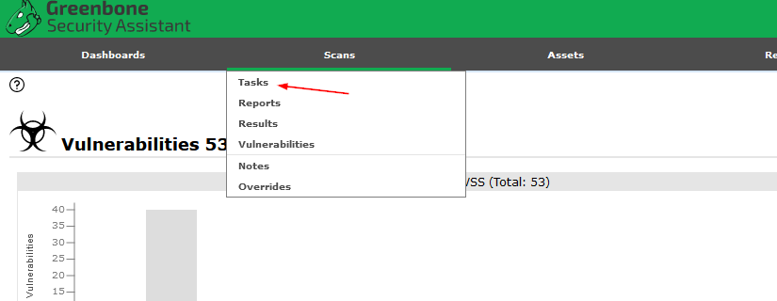
Une fois dans le menu Task il y a 2 moyens de lancer des scans
La 1er c’est les wizards il y en a 2 différents et une sert seulement à modifier.
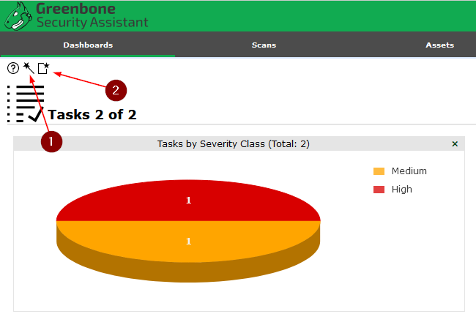
La 2ème est plus complète et sert à planifier des tâches
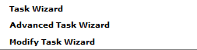
Task Wizard – Permet de créer un scan rapide avec la configuration par défaut,
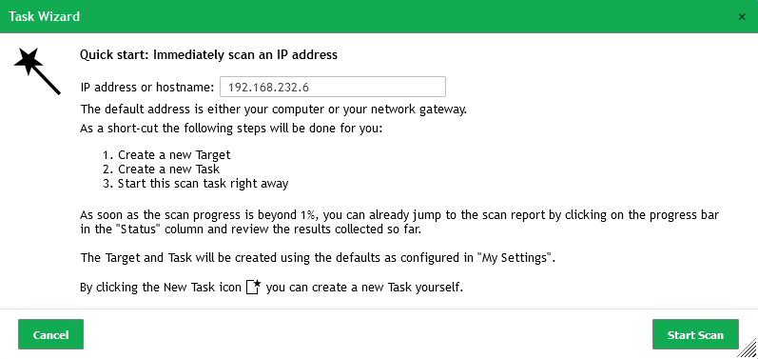
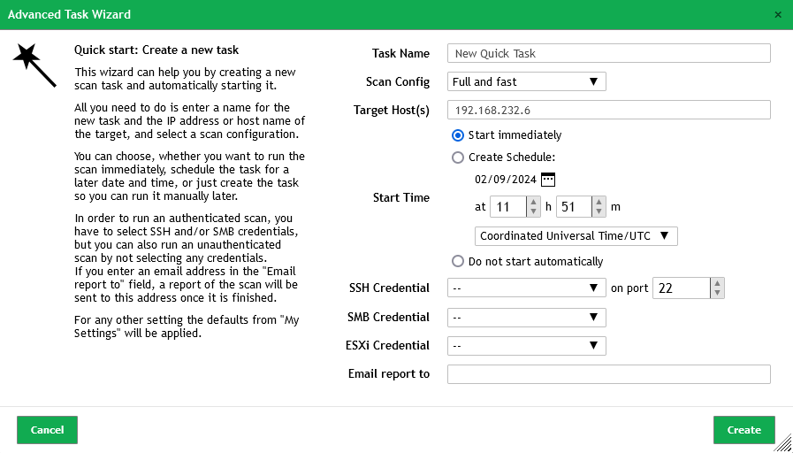
Advanced Task Wizard – Permets de choisir le scan, programmer le scan, de se connecter en ssh ou autres si on lui donne les identifiants (Ca permet de relever certaines failles de sécurité) ainsi que l’envoie du rapport de ce dernier via mail ( pour cela il faut installer un Postfix sur la machine est la paramétrer en conséquence
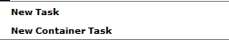

Quand on fais une new task ici c’est un peu différent car si l’autre été individuel lui permet de faire un scan d’une multitude d’hosts.
Quand on choisie cette méthode, on doit paramétrer une liste d’hôtes, il permet aussi d’être programmé, choisir le scan utilisé ordre du scan, le nombre simultané effectué à savoir que si on augmente ce nombre les ressource utilisées seront plus importante, on peut aussi paramétrer pour qu’il écrase les anciens rapports.
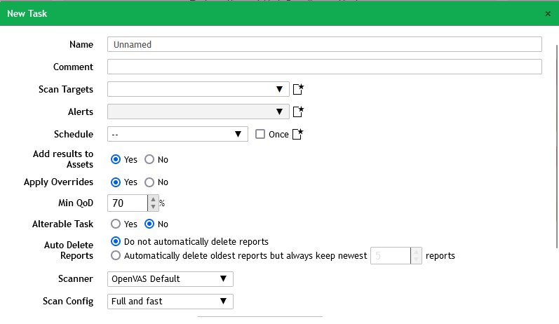
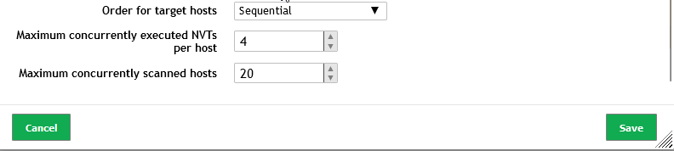

Rapport
Une fois les scans finies ils sont présentés sous forme de rapport
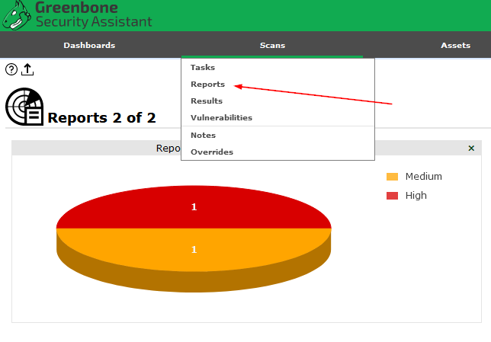
Ici on reçoit tous les rapports associés aux tâches, quand on clique sur la date du rapport on peut obtenir un aperçu plus détaillé
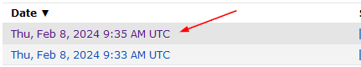
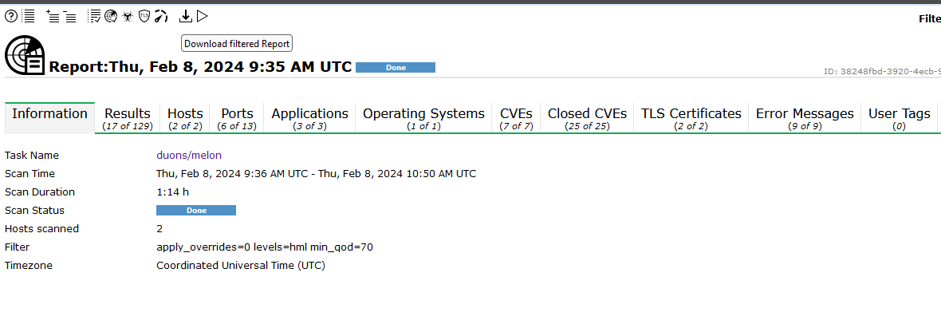
Le rapport affiche seulement le résultat des cibles du scan, il indique à l’utilisateur les CVE qui ont été trouvés ainsi que les criticités de ces dernières.
Le rapport peut être détacher en cliquant sur le bouton télécharger, il ne reste plus qu’à choisir son format
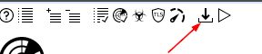

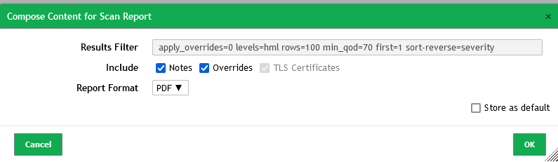
En plus de l’indication de quelle faille un attaquant peut exploiter, Greenbone propose une solution qui est généralement la plus efficace pour y remédier.

Results
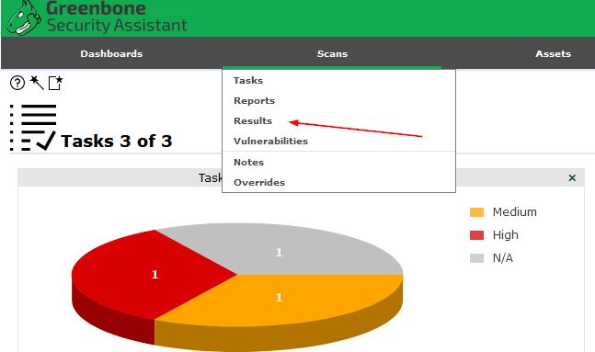
Dans cet onglet on voit toutes les vulnérabilités que le scanner a recensées triées par défaut par le seuil de criticité
On peut directement cliquer sur la CVE, quand on clique dessus apparaît un texte avec les détails de la CVE ces références et les solutions de correction.

Vulnerabilities
Ici, tout comme dans le menu précédent, nous verrons apparaître toutes les vulnérabilités que le scanner a trouvées. À défaut, cela rendra la lecture plus lisible ici, et c'est un aperçu général où les doublons n'apparaîtront pas.
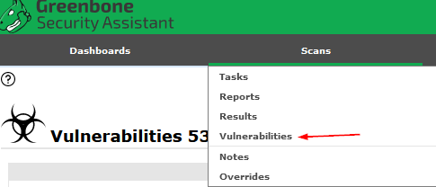

Hosts
Cliquez sur "Assets" → "Hosts". Cette section recense toutes les machines, que ce soit par le biais d'un scan ou d'une importation manuelle. Cette fenêtre nous permet de visualiser tous les hôtes avec leur nom, leur adresse IP, leur système d'exploitation, ainsi que la sévérité la plus élevée trouvée sur chacun d'eux.
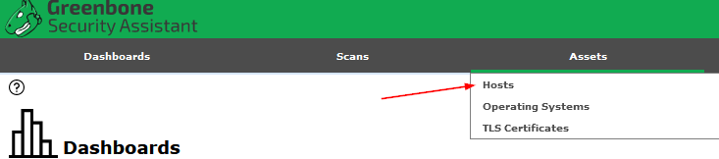

Operating systems
Dans ce menu, nous pouvons voir tous les systèmes d'exploitation des hôtes sur lesquels un scan a été effectué, ainsi que la dernière CVE (Common Vulnerabilities and Exposures) pertinente. Il affiche également la CVE la plus critique, ainsi que la note moyenne attribuée à cette dernière.
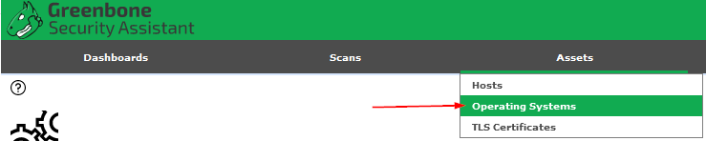

TLS Certificate
Dans ce menu, on peut voir les certificats présents avec leur date d'expiration.

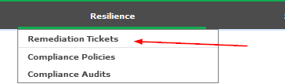
Remediation Tickets
Cliquez sur Resilience → Remediation Tickets, vous accéderez à une nouvelle interface qui répertorie tous les tickets générés via les scans lorsqu'ils sont configurés.

Compilance Policies
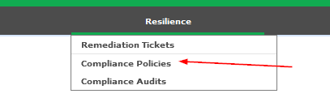
"Ici, vous pouvez consulter toutes les politiques créées par Greenbone pour les audits.

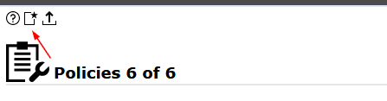

Pour en créer une


Rentrer un nom
Pour ajouter des éléments on va venir cliquer ici

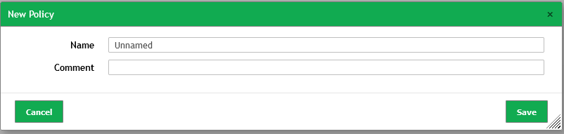
Une nouvelle fenêtre va apparaître, il ne reste plus qu'à sélectionner les éléments voulus.

Compilance Audits
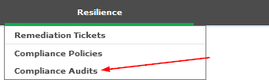
Permet de créer un audit de la même manière qu'un scan, avec en plus l'ajout d'une politique préalablement paramétrée.

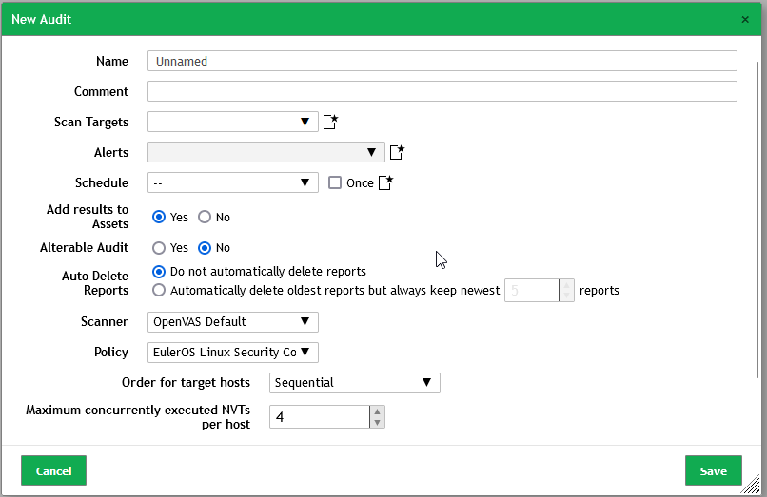

SecInfo
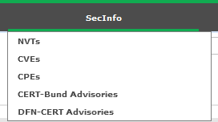
Dans les 5 menus ci-joints, vous trouverez toutes les CVE (Common Vulnerabilities and Exposures) ainsi que les NVT (Network Vulnerability Tests) que Greenbone utilise.

Création d’un groupe d’hôte
Rendez-vous dans Configuration → Targets.
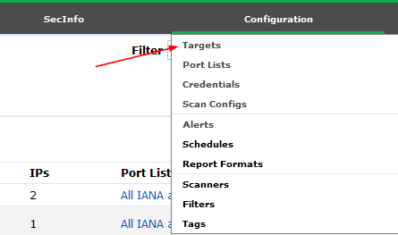
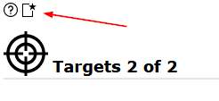
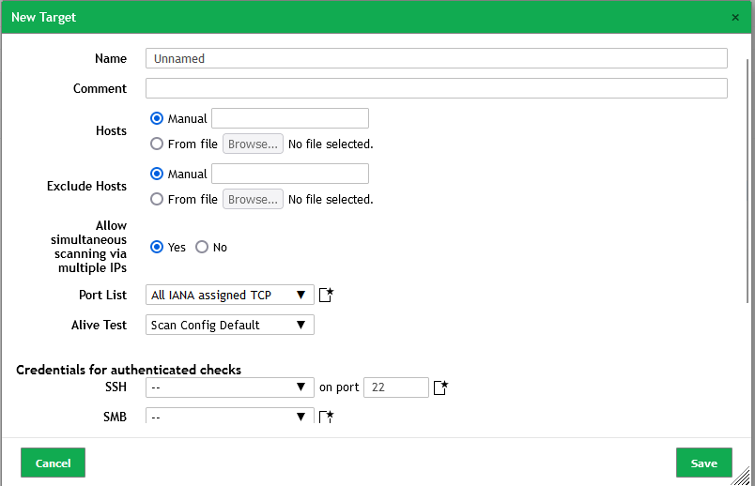
Cette fenêtre apparaît
Name – Le nom de la liste.
Comment – Plus de détails sur la liste.
Hosts – La plage d'adresses IP ou de noms. Si vous importez un fichier, veuillez le mettre sous ce format (si vous entrez directement l'IP, vous pouvez la spécifier ainsi : 172.16.10.1-254 pour une plage de 1 à 254).
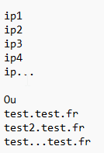
Exclude Hosts – Similaire au paramètre ci-dessus, mais pour exclure des hôtes.
Allow simultaneous scanning via multiple IPs – Autoriser ou non le scan via plusieurs adresses IP.
Port List – La liste des ports à scanner (configuration ultérieure)
Alive Test – Par défaut, il essaiera de faire un ping, et si aucune réponse n'est reçue, l'hôte est considéré comme mort. Cela peut être gênant si le ping n'est pas autorisé. Vous pouvez le changer en "Consider Alive" si vous voulez scanner même si l'hôte ne répond pas au ping ou à d'autres tests.
Credentials for authenticated checks – Ici, vous pouvez configurer des identifiants qui autorisent Greenbone à se connecter.

Configuration d’une liste de port
On peut configurer une liste de ports à cet effet.
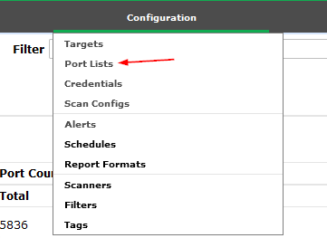
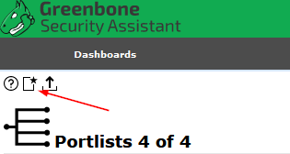
Il ne reste plus qu'à configurer les ports .
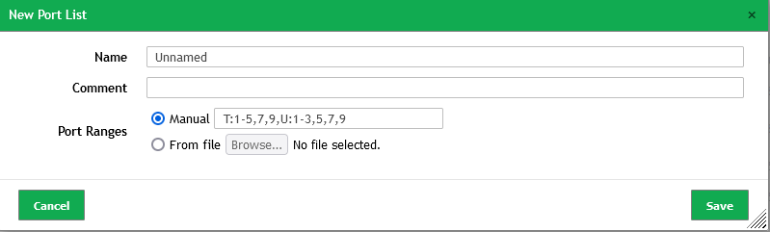
T : TCP
U : UDP
, : Séparation
-: Entre

Credentials
Les « credentials » sont les identifiants et les mots de passe que l'on entre. Avec ces derniers, OpenVAS peut effectuer des tests de sécurité en local.
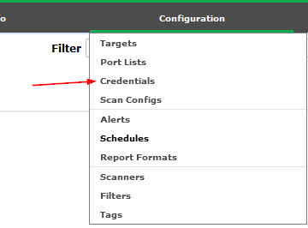
Pour en créer 1 il faut :
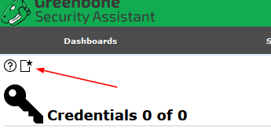
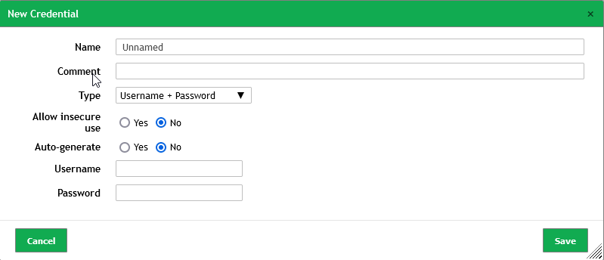
Il n’y plus qu’à saisir

Scan Configs
Greenbone offre la possibilité de créer ses propres scanners, par exemple pour cibler uniquement un type de CVE ou autre.
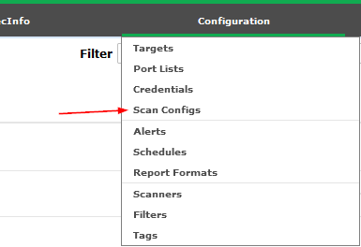

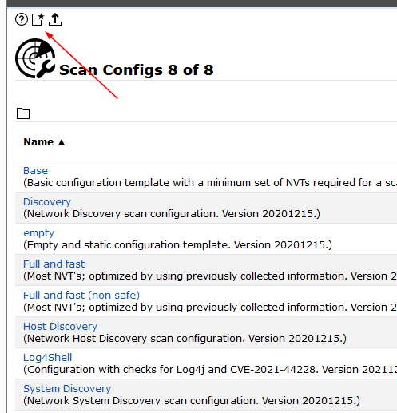
Il suffit simplement de rentrer un nom et de choisir à partir de quoi on s'appuie, que ce soit d'un scanner déjà existant ou non.
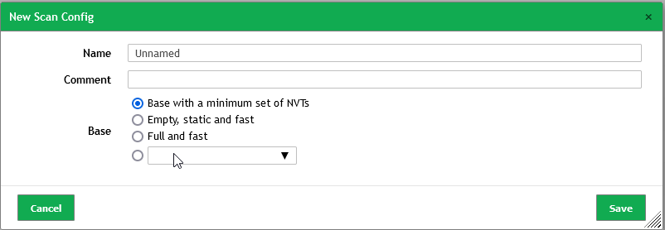
Une fois créé, on peut le modifier pour le personnaliser à notre guise. À noter qu'on ne peut pas modifier un scanner déjà utilisé, donc il faut penser à le dissocier si nécessaire.


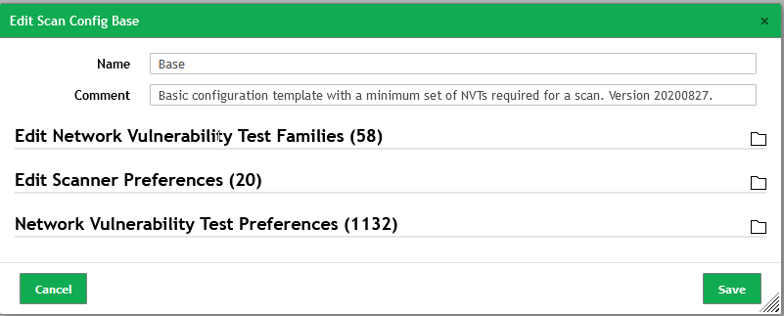

Edit Network Vulnerability Test Families – Toutes les CVE qu’il va tester
Edit Scanner Preferences – Les options du scanner
Network Vulnerability Test Preferences – Paramètre test de réseau

